# Webinar

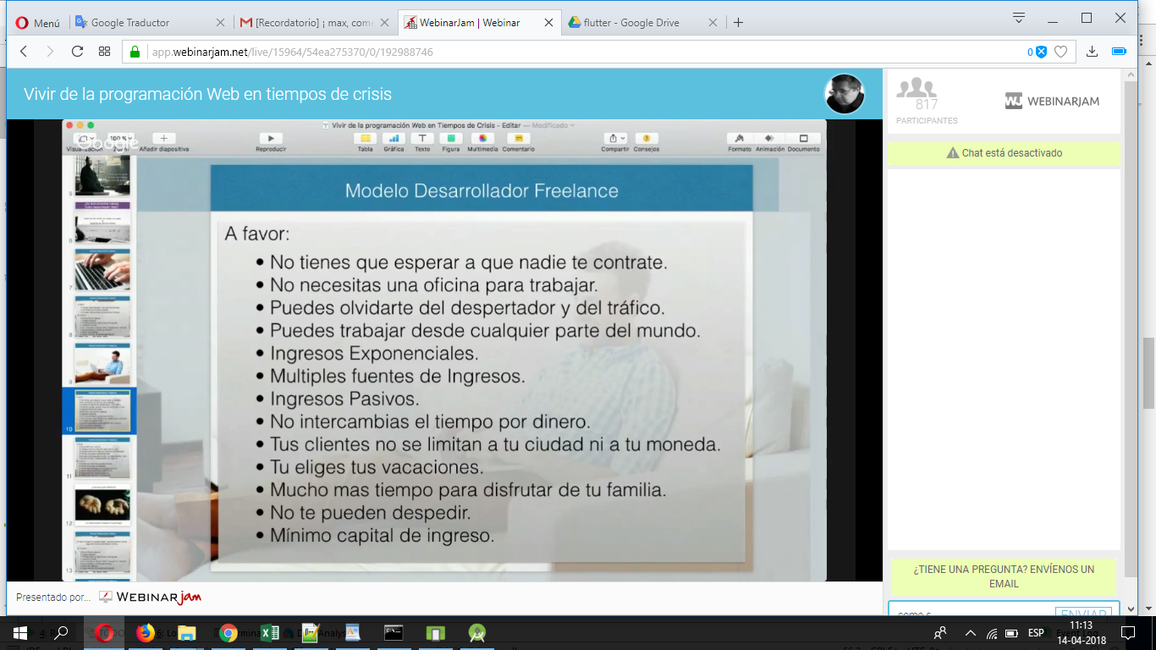

## Generar un servicio especifico

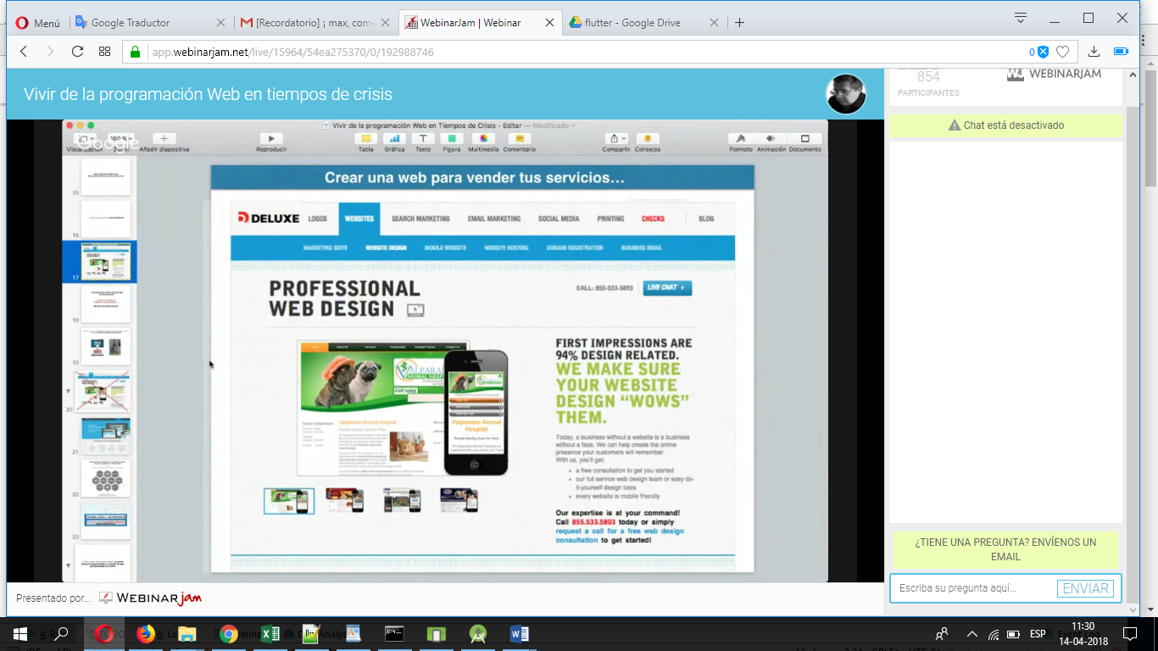

Si tienes un pastor aleman que libro preferirias para enseñarlo?

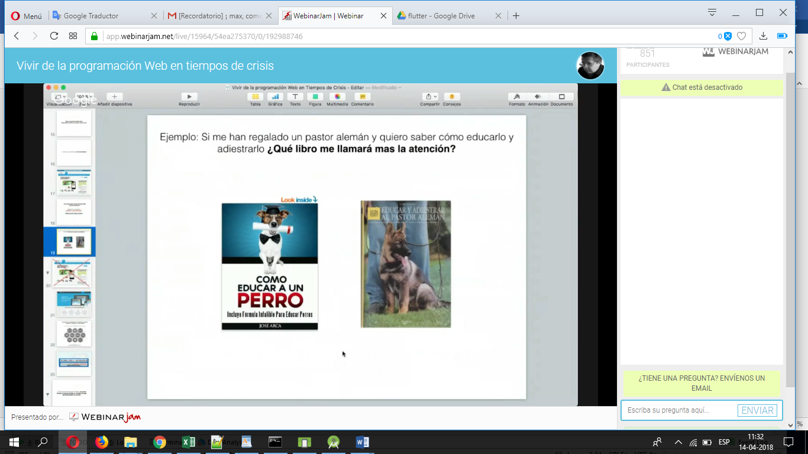

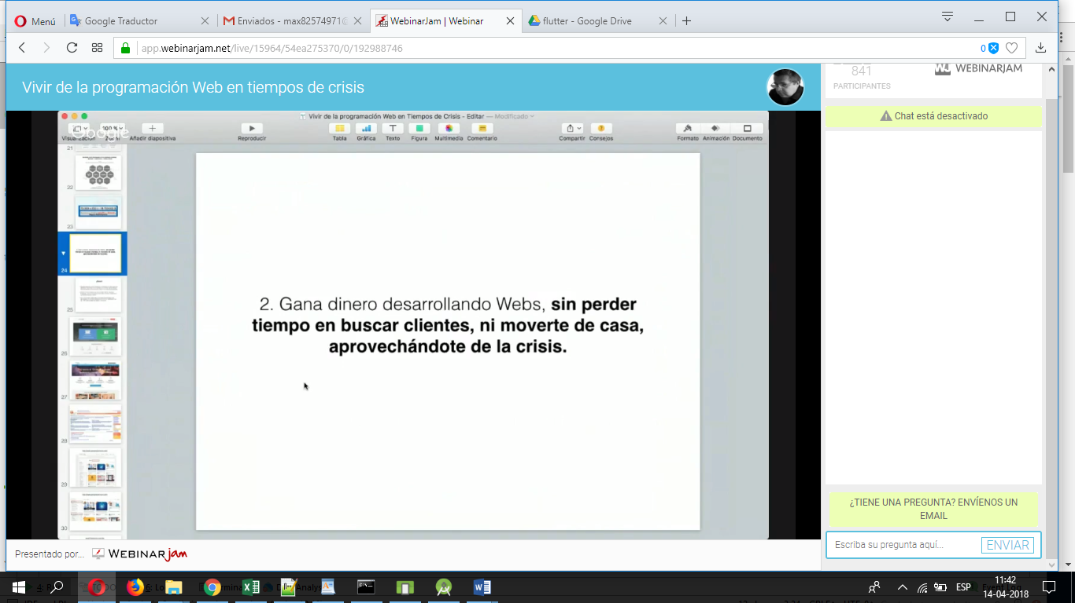

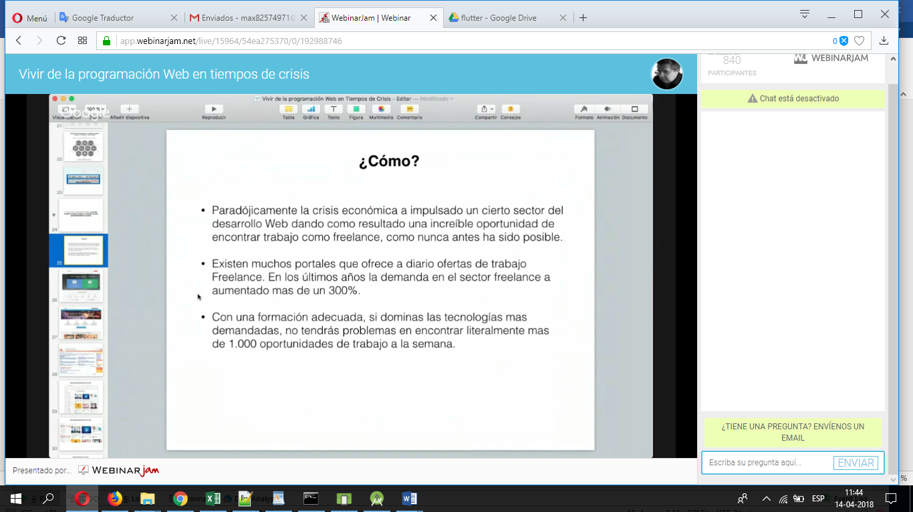

## Portales para proyectos

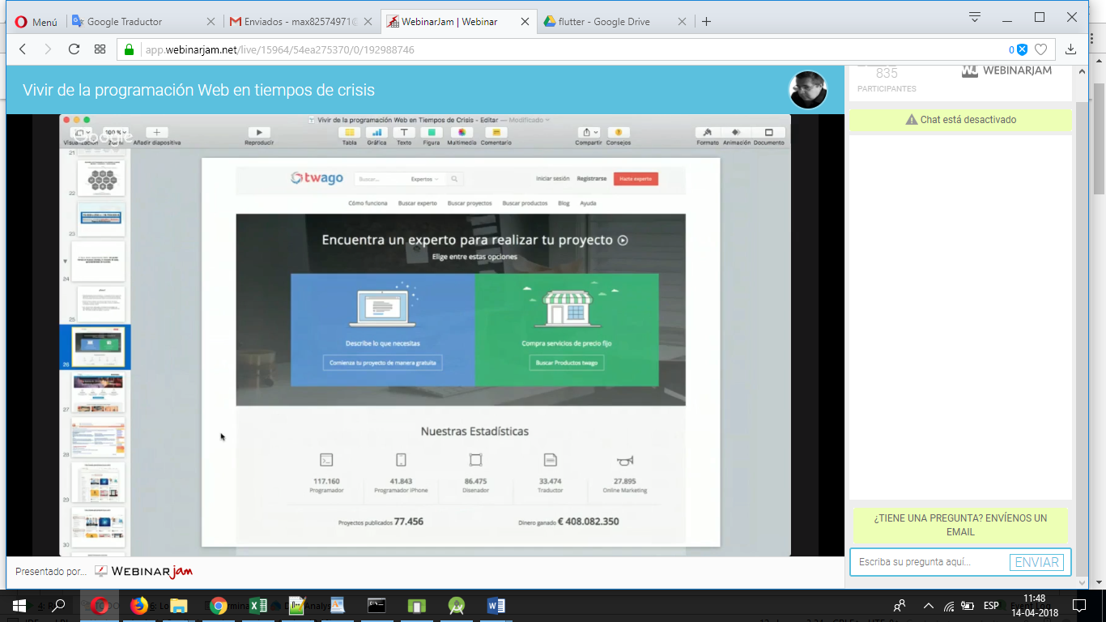

Hay portales donde se ofrecen| proyectos .en español Infojobs ,twago, trabajofreelance.com, freelancer.es naturalmente hay mas en ingles peopleperhour,freelancer.com, upwork.com

…hay que ser insistente.Partir por proyectos simples, cuanto se tenga puntaje se puede participar en proyectos más grandes.Lo más importante es empezar.

## Para ver la competencia adwork

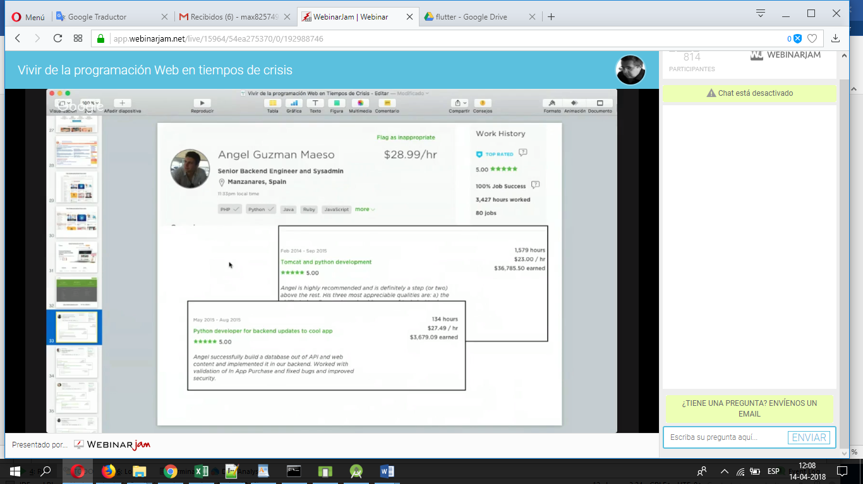

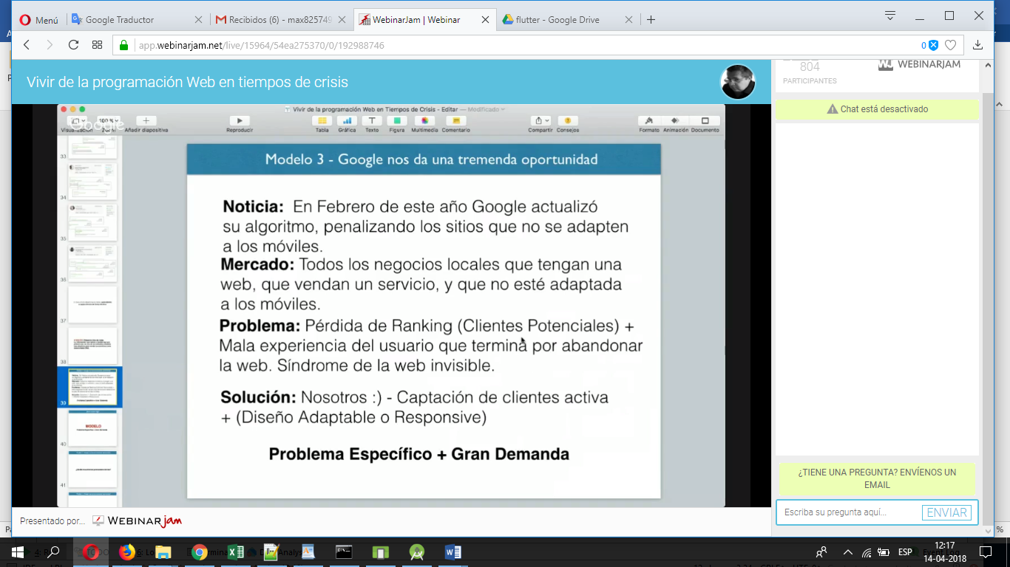

## Como buscar clientes locales?

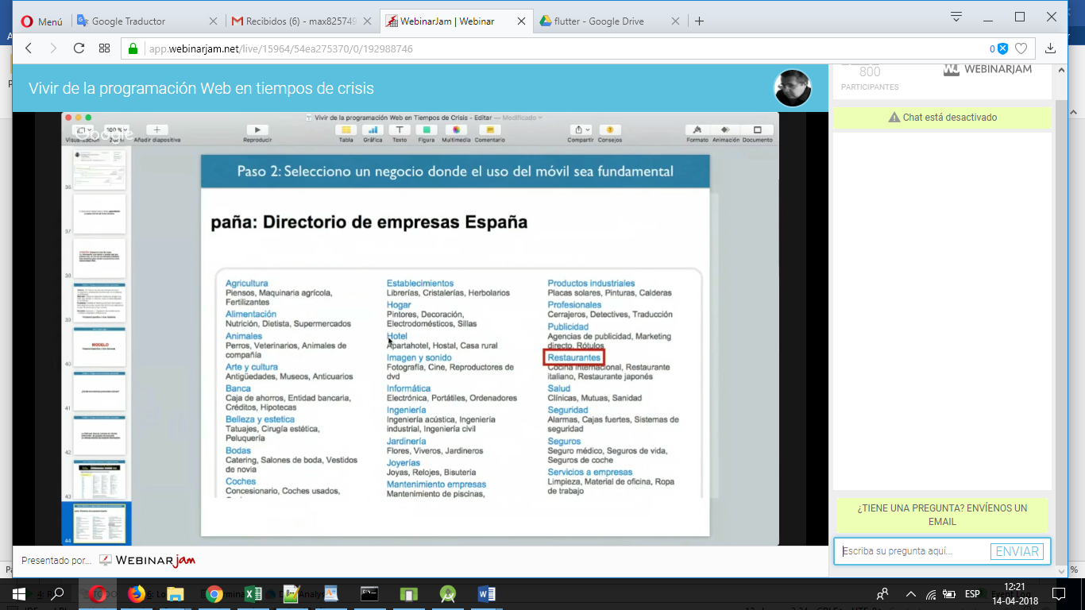

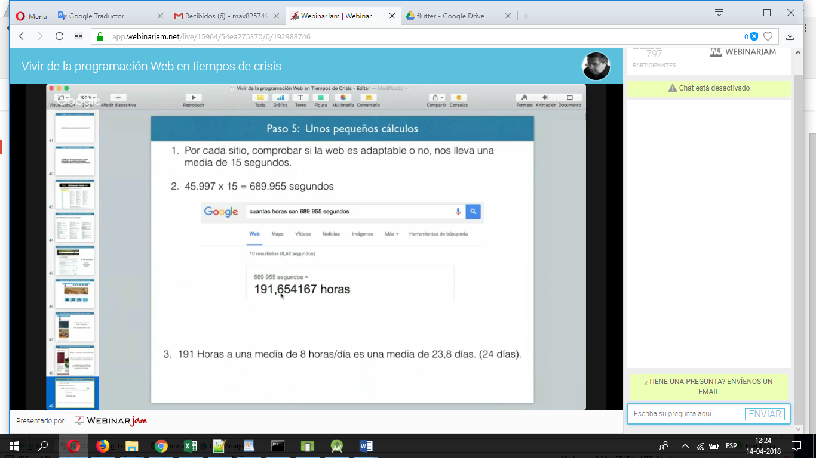

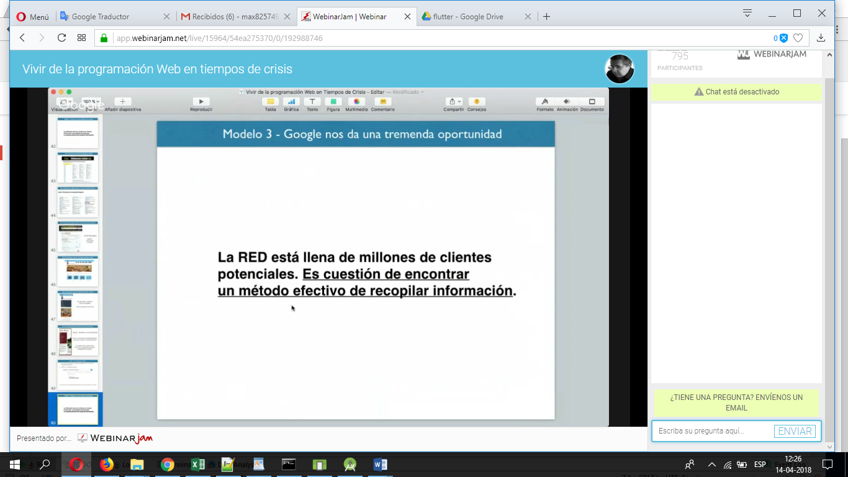

## Lectura automática de google

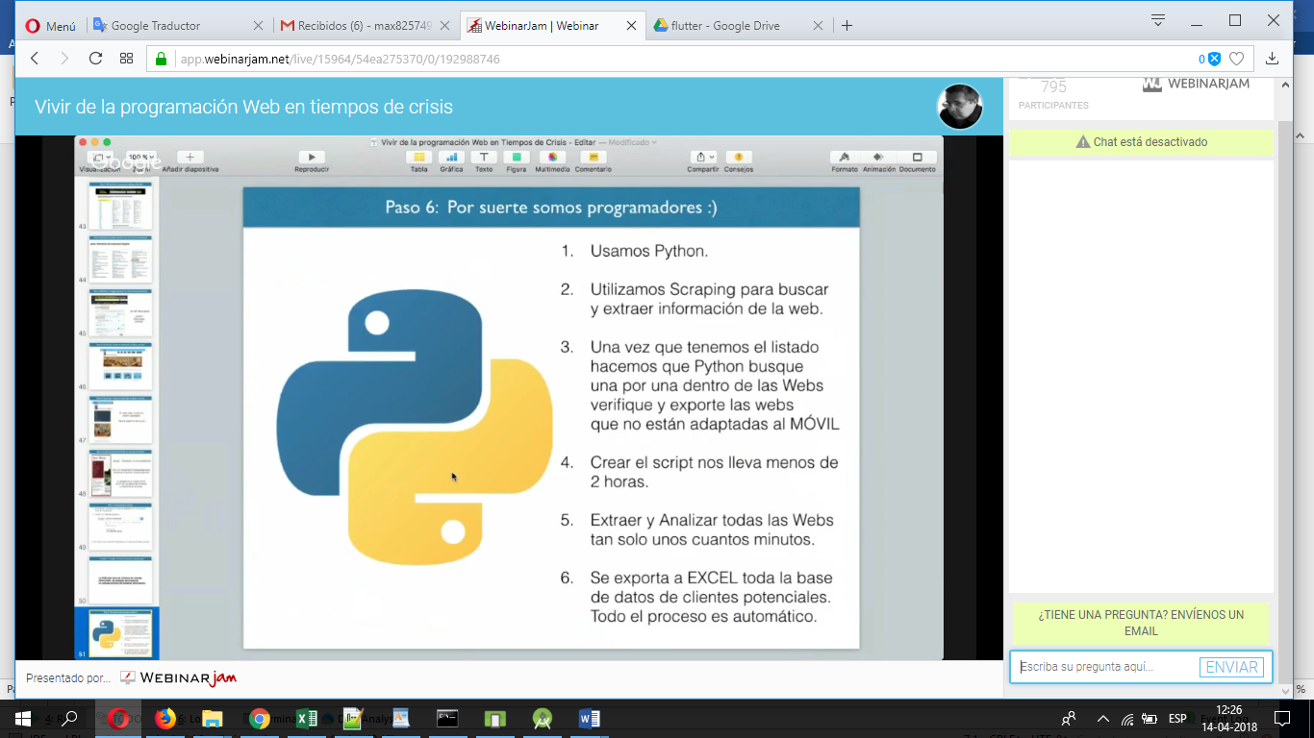

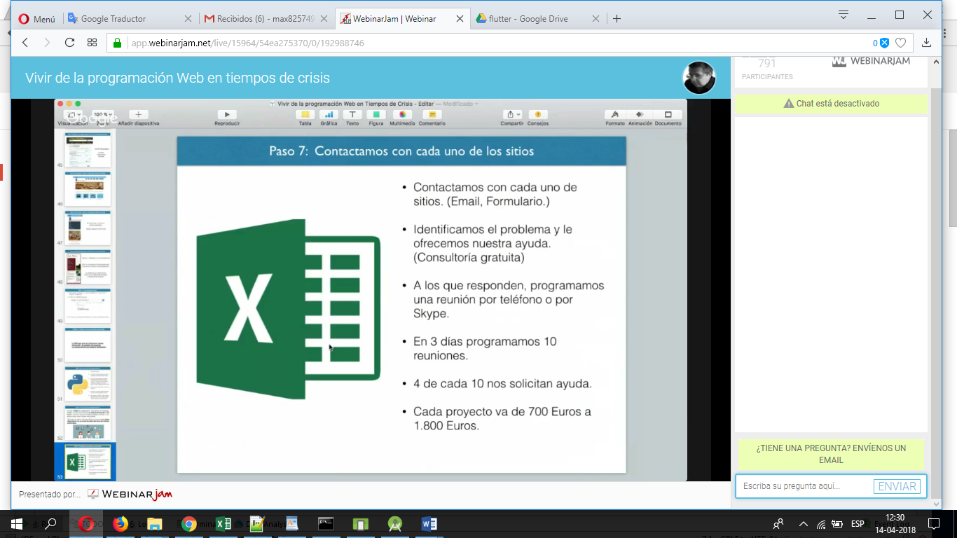

La mejor forma de vender es ayudar gratis, a travez de una consultoria gratuita

